## √第1节 认识复杂度、对数器、二分法

### 选择排序35:05

### 冒泡排序37:55

相邻交换

### 插入排序44:49 52:59代码

向左看

### 在一个有序数组中，找某个数是否存在 1:50:12 2:01:22代码

### 在一个有序数组中，找>=某个数最左侧的位置 1:57:16

### 在一个有序数组中，找<=某个数最右侧的位置

### 局部最小值问题2:12:13

## √第2节 异或运算相关面试题

### 题目一：如何不用额外变量交换两个数 17：00

### 题目二 ：一个数组中有一种数出现了奇数次，其他数都出现了偶数次，怎么找到并打印这种数 30:45

### 题目三 ：怎么把一个int类型的数，提取出最右侧的1来 36:33

### 题目四 ：一个数组中有两种数出现了奇数次，其他数都出现了偶数次，怎么找到并打印这两种数 43:11

### 题目5：KM 1:06:12 1:25:49代码

一个数组中有一种数出现K次，其他数都出现了M次，

M > 1, K < M

找到，出现了K次的数，

要求，额外空间复杂度O(1)，时间复杂度O(N)

## √第3节 一些基础的数据结构

### 单链表和双链表如何反转 13:45单 24:21双

### 把给定值都删除 29:20

### 栈和队列的实际实现36:19 48:41代码

双向链表实现

数组实现

怎么用数组实现不超过固定大小的队列和栈？

栈：正常使用

队列：环形数组

### 实现一个特殊的栈，在基本功能的基础上，再实现返回栈中最小元素的功能 1:03:38

1）pop、push、getMin操作的时间复杂度都是 O(1)。

2）设计的栈类型可以使用现成的栈结构。

### 如何用栈结构实现队列结构 1:11:17 1:20:24代码

如何用队列结构实现栈结构 1:23:27

### 求数组arr[L..R]中的最大值，怎么用递归方法实现。 1:26:46

1）将[L..R]范围分成左右两半。左：[L..Mid] 右[Mid+1..R]

2）左部分求最大值，右部分求最大值

3） [L..R]范围上的最大值，是max{左部分最大值，右部分最大值}

注意：2）是个递归过程，当范围上只有一个数，就可以不用再递归了

### Master公式1:51:56

形如

T(N) = a * T(N/b) + O(N^d)(其中的a、b、d都是常数)

的递归函数，可以直接通过Master公式来确定时间复杂度

如果 log(b,a) < d，复杂度为O(N^d)

如果 log(b,a) > d，复杂度为O(N^log(b,a))

如果 log(b,a) == d，复杂度为O(N^d * logN)

### 哈希表和有序表2:13:43

红黑树、AVL树、size-balance-tree和跳表等都属于有序表结构，只是底层具体实现不同

## √第4节 归并排序及其相关面试题

### √归并排序递归04:15相等的时候，拷贝左边的

二分递归，然后合并

### √归并排序迭代28:00

### √小和52:40 相等的时候，先拷贝右边的

在一个数组中，一个数左边比它小的数的总和，叫数的小和，所有数的小和累加起来，叫数组小和。求数组小和。

例子： [1,3,4,2,5]

1左边比1小的数：没有

3左边比3小的数：1

4左边比4小的数：1、3

2左边比2小的数：1

5左边比5小的数：1、3、4、 2

所以数组的小和为1+1+3+1+1+3+4+2=16

### √√逆序对1:27:50从右往左，相等拷贝右

在一个数组中，

任何一个前面的数a，和任何一个后面的数b，

如果(a,b)是降序的，就称为逆序对

返回数组中所有的逆序对

### √√小于2倍数 1:35:22

在一个数组中，

对于每个数num，求有多少个后面的数 * 2 依然<num，求总个数

比如：[3,1,7,0,2]

3的后面有：1，0

1的后面有：0

7的后面有：0，2

0的后面没有

2的后面没有

所以总共有5个

1.条件改成2倍，测试不通过

2.窗口

## 第5节 归并排序附加题、随机快速排序

### 半√归并排序补充题目（难）4:00 力扣327

题目描述：

https://leetcode.com/problems/count-of-range-sum/

给定一个数组arr，两个整数lower和upper，

返回arr中有多少个子数组的累加和在[lower,upper]范围上

前缀和

i位置结尾

1:21:52大体步骤

归并排序。根据右数组求出范围，然后遍历左数组两个指针，双指针之差。<=max，<min

### √荷兰国旗问题 1:28:13 1:37:47加强版

给定一个数组arr，和一个整数num。请把小于num的数放在数组的左边，等于num的数放在中间，大于num的数放在数组的右边。

要求额外空间复杂度O(1)，时间复杂度O(N)

### √快排1:46:29

2:06:00

快排2.02:08:13

2:36:42非递归版本

## 第6节 堆和堆排序

### 比较器05:00

### 堆 39:51

heapinsert 1:06:09往上看，上移

删除最值，下沉

1:38:48比较

### √堆排序2:20:37下沉

从右往左，循环下沉，遍历一次。然后慢慢找最大值，放数组最后。

### √已知一个几乎有序的数组。几乎有序是指，如果把数组排好顺序的话，每个元素移动的距离一定不超过k，并且k相对于数组长度来说是比较小的。 2:30:22

请选择一个合适的排序策略，对这个数组进行排序。

## 第7节 加强堆

### ×最大线段重合问题（用堆的实现）16:24 55:20代码

给定很多线段，每个线段都有两个数[start, end]，

表示线段开始位置和结束位置，左右都是闭区间

规定：

1）线段的开始和结束位置一定都是整数值

2）线段重合区域的长度必须>=1

返回线段最多重合区域中，包含了几条线段

找到最小开始和最大结束

根据开始位置排序[1,7], [1,5], [1,6]

### 手动改写堆题目练习1:05:13 1:49:04开始

给定一个整型数组，int[] arr；和一个布尔类型数组，boolean[] op

两个数组一定等长，假设长度为N，arr[i]表示客户编号，op[i]表示客户操作

arr = [ 3 , 3 , 1 , 2, 1, 2, 5…

op = [ T , T, T, T, F, T, F…

依次表示：3用户购买了一件商品，3用户购买了一件商品，1用户购买了一件商品，2用户购买了一件商品，1用户退货了一件商品，2用户购买了一件商品，5用户退货了一件商品…

### 1:15:51加强堆

反向索引表

## 第8节 前缀树、不基于比较的排序、排序稳定性

### 前缀树（prefix tree trie）16:44

设计一种结构。用户可以：

1）void insert(String str) 添加某个字符串，可以重复添加，每次算1个

2）int search(String str) 查询某个字符串在结构中还有几个

3) void delete(String str) 删掉某个字符串，可以重复删除，每次算1个

4）int prefixNumber(String str) 查询有多少个字符串，是以str做前缀的

### 计数排序1:09:54

年龄【0,200】

### 基数排序1:16:09

非负整数，从个位到高位

1:38:45

## 第9节 排序总结、链表相关面试题

### 在整型数组中，请把奇数放在数组左边，偶数放在数组右边，要求所有奇数之间原始的相对次序不变，所有偶数之间原始相对次序不变。 21:13

做不到，如果能做到，快排早就稳定了。

对数据做了严格的限定，不用深入研究了。

### Array.sort 30:00

基础类型用快排

引用类型用归并

数据量小的时候，有插入排序

### 快慢指针43:19

1）输入链表头节点，奇数长度返回中点，偶数长度返回上中点

2）输入链表头节点，奇数长度返回中点，偶数长度返回下中点

3）输入链表头节点，奇数长度返回中点前一个，偶数长度返回上中点前一个

4）输入链表头节点，奇数长度返回中点前一个，偶数长度返回下中点前一个

### 给定一个单链表的头节点head，请判断该链表是否为回文结构。 51:28

1）哈希表方法特别简单（笔试用）

2）改原链表的方法就需要注意边界了（面试用）

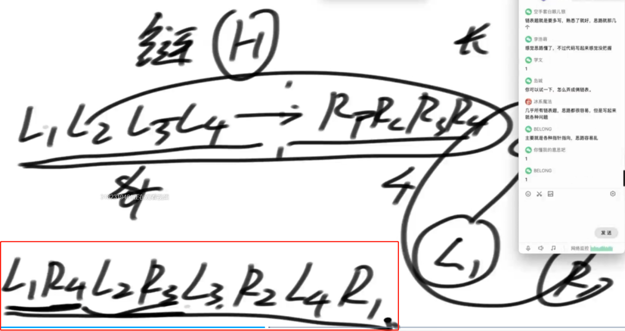

### 将单向链表按某值划分成左边小、中间相等、右边大的形式 1:09:05

1）把链表放入数组里，在数组上做partition（笔试用）

2）分成小、中、大三部分，再把各个部分之间串起来（面试用）

### 有随机节点的链表1:42:42

一种特殊的单链表节点类描述如下

class Node {

int value;

Node next;

Node rand;

Node(int val) { value = val; }

}

rand指针是单链表节点结构中新增的指针，rand可能指向链表中的任意一个节点，也可能指向null。

给定一个由Node节点类型组成的无环单链表的头节点 head，请实现一个函数完成这个链表的复制，并返回复制的新链表的头节点。

【要求】

时间复杂度O(N)，额外空间复杂度O(1)

1.用map

2.不用容器

老新

### 两个链表相交2:06:18未讲

给定两个可能有环也可能无环的单链表，头节点head1和head2。请实现一个函数，如果两个链表相交，请返回相交的 第一个节点。如果不相交，返回null

【要求】

如果两个链表长度之和为N，时间复杂度请达到O(N)，额外空间复杂度 请达到O(1)。

## 第10节 二叉树基本算法（上）

### 给定两个可能有环也可能无环的单链表，头节点head1和head2。请实现一个函数，如果两个链表相交，请返回相交的 第一个节点。如果不相交，返回null 07:34

【要求】

如果两个链表长度之和为N，时间复杂度请达到O(N)，额外空间复杂度 请达到O(1)。

1.hashset

2.快慢指针

### 给定两个可能有环也可能无环的单链表，头节点head1和head2。请实现一个函数，如果两个链表相交，请返回相交的 第一个节点。如果不相交，返回null 32:39

【要求】

如果两个链表长度之和为N，时间复杂度请达到O(N)，额外空间复杂度 请达到O(1)。

### 二叉树的先序、中序、后序遍历1:07:30

### X祖先节点交集，A交B 1:21:08

### 二叉树的先序、中序、后序遍历 非递归1:36:27

根右左

### 怎么用一个栈实现后续遍历？1:47:00

### 中序遍历1:49:44

弹出打印

/

## 第11节 二叉树基本算法（下）

### 能不能不给单链表的头节点，只给想要删除的节点，就能做到在链表上把这个点删掉？05:00

### 实现二叉树的按层遍历13:43

### 二叉树的序列化和反序列化20:19

反序列化36:21

中序没法序列化

按层序列化40:54

### 付费431.将N叉树编码为二叉树1:01:44

### 如何设计一个打印整棵树的打印函数 1:21:31很少考了

### 求二叉树最宽的层有多少个节点 1:25:23

当后

下后

### 返回该节点的后继节点1:45:09

二叉树结构如下定义：

Class Node {

V value;

Node left;

Node right;

Node parent;

}

给你二叉树中的某个节点，返回该节点的后继节点

### 纸的折痕2:07:57

请把一段纸条竖着放在桌子上，然后从纸条的下边向上方对折1次，压出折痕后展开。此时折痕是凹下去的，即折痕突起的方向指向纸条的背面。 如果从纸条的下边向上方连续对折2次，压出折痕后展开，此时有三条折痕，从上到下依次是下折痕、下折痕和上折痕。

给定一个输入参数N，代表纸条都从下边向上方连续对折N次。 请从上到下打印所有折痕的方向。

例如:N=1时，打印: down N=2时，打印: down down up

## 第12节 二叉树的基本算法+二叉树的递归套路

### 判断二叉树是否是完全二叉树 5:55

### 给定一棵二叉树的头节点head，返回这颗二叉树是不是平衡二叉树 19:53

### 给定一棵二叉树的头节点head，返回这颗二叉树是不是搜索二叉树 36:29

### 给定一棵二叉树的头节点head，任何两个节点之间都存在距离， 返回整棵二叉树的最大距离 58:35

### 给定一棵二叉树的头节点head，返回这颗二叉树是不是满二叉树 1:15:20

### 给定一棵二叉树的头节点head， 返回这颗二叉树中最大的二叉搜索子树的大小 1:24:00

## 第13节 贪心算法（上）

### 判断二叉树是否是完全二叉树？如何用递归套路。6:53

四种情况

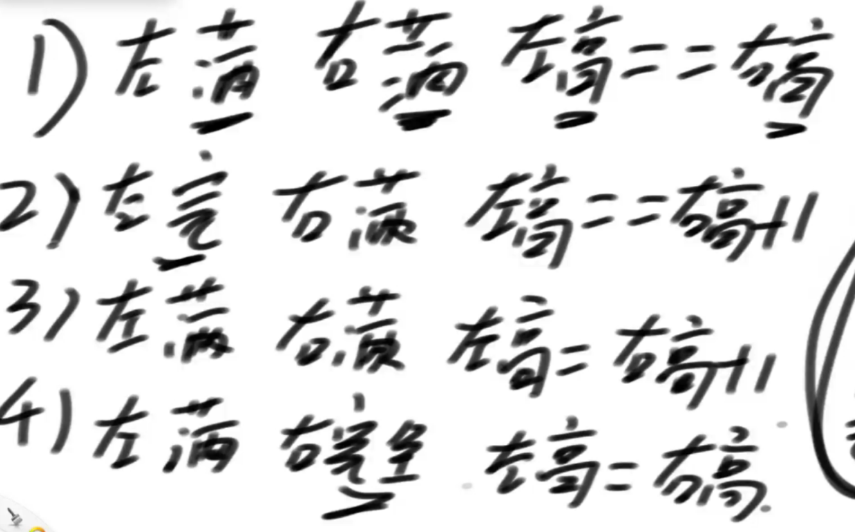

### 公共祖先28:43

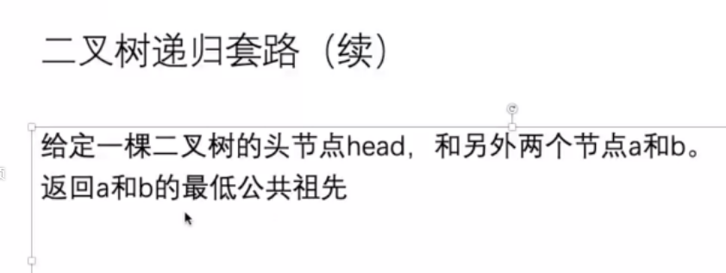

### 多叉树51:41

派对的最大快乐值 第12节里面的

公司的每个员工都符合 Employee 类的描述。整个公司的人员结构可以看作是一棵标准的、 没有环的多叉树。树的头节点是公司唯一的老板。除老板之外的每个员工都有唯一的直接上级。 叶节点是没有任何下属的基层员工(subordinates列表为空)，除基层员工外，每个员工都有一个或多个直接下级。

### 给定一个由字符串组成的数组strs， 必须把所有的字符串拼接起来， 返回所有可能的拼接结果中，字典序最小的结果1:10:30

## 第14节 贪心算法（下）

### √√会议04:11

一些项目要占用一个会议室宣讲，会议室不能同时容纳两个项目的宣讲。

给你每一个项目开始的时间和结束的时间

你来安排宣讲的日程，要求会议室进行的宣讲的场次最多。

返回最多的宣讲场次。

### √√金条28:33

一块金条切成两半，是需要花费和长度数值一样的铜板的。

比如长度为20的金条，不管怎么切，都要花费20个铜板。 一群人想整分整块金条，怎么分最省铜板?

例如,给定数组{10,20,30}，代表一共三个人，整块金条长度为60，金条要分成10，20，30三个部分。

如果先把长度60的金条分成10和50，花费60; 再把长度50的金条分成20和30，花费50;一共花费110铜板。

但如果先把长度60的金条分成30和30，花费60;再把长度30金条分成10和20， 花费30;一共花费90铜板。

输入一个数组，返回分割的最小代价。

### 项目资金和利润52:27

输入: 正数数组costs、正数数组profits、正数K、正数M

costs[i]表示i号项目的花费

profits[i]表示i号项目在扣除花费之后还能挣到的钱(利润)

K表示你只能串行的最多做k个项目

M表示你初始的资金

说明: 每做完一个项目，马上获得的收益，可以支持你去做下一个项目。不能并行的做项目。

输出：你最后获得的最大钱数。

### 点灯1:14:56

给定一个字符串str，只由‘X’和‘.’两种字符构成。

‘X’表示墙，不能放灯，也不需要点亮

‘.’表示居民点，可以放灯，需要点亮

如果灯放在i位置，可以让i-1，i和i+1三个位置被点亮

返回如果点亮str中所有需要点亮的位置，至少需要几盏灯

### 并查集1:27:41

## 第15节 并查集及其相关题目

### 547.省份数量13:05

二维数组变成并查集

### 岛问题 35:43

### 305岛屿数量II 1:32:47

### 岛问题1:56:29并行

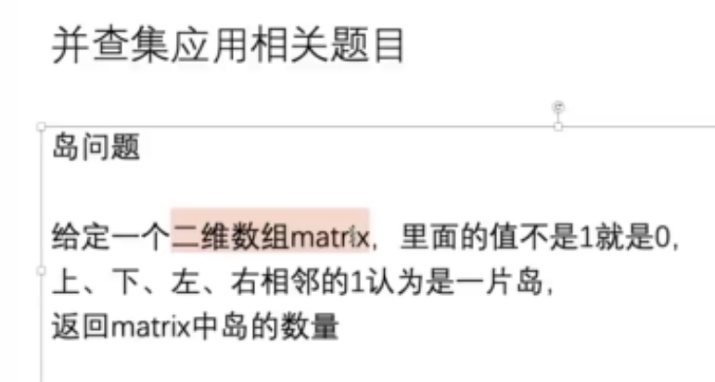

## 第16节 图

### 两种表达方式9:15

代码19:00

### 宽度优先遍历37:00

### 深度优先遍历38:00

### 拓扑排序50:48

### 最小生成树算法4kruskal1:29:30对点并查集

### Prim算法1:39:50对边取最小

### dijkatra算法2:20:20

## 第17节 认识一些经典递归过程

### dijkatra优化3:49

### 暴力递归34:46

### 打印n层汉诺塔从最左边移动到最右边的全部过程 35:25

### 打印一个字符串的全部子序列 55:20

### 打印一个字符串的全部子序列，要求不要出现重复字面值的子序列1:12:18

### 打印一个字符串的全部排列 1:14:12

### 打印一个字符串的全部排列，要求不要出现重复的排列1:40:30

### 逆序的栈1:44:41

给你一个栈，请你逆序这个栈，

不能申请额外的数据结构，

只能使用递归函数。 如何实现?

## 第18节 暴力递归到动态规划（一）

10:00

### √√机器人21:04

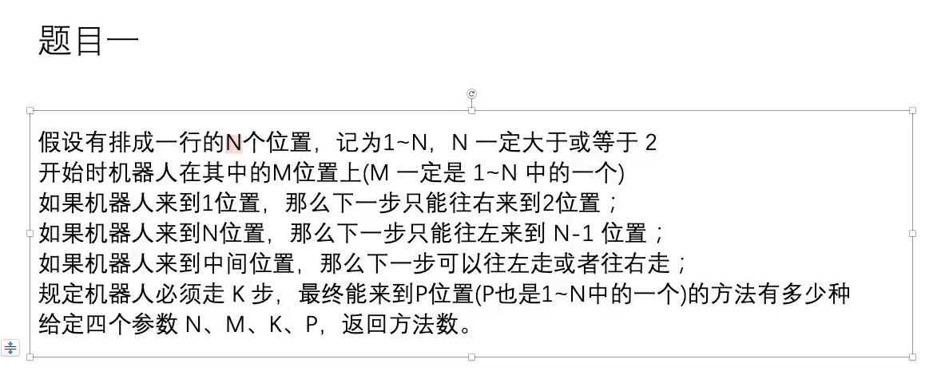

### √√纸牌1:28:25

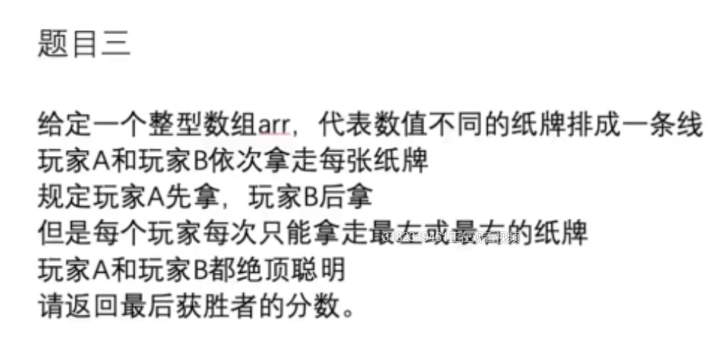

## 第19节暴力递归到动态规划（二）

### 背包07:27

### √√1A 46:10

规定1和A对应、2和B对应、3和C对应...

那么一个数字字符串比如"111”就可以转化为:

"AAA"、"KA"和"AK"

给定一个只有数字字符组成的字符串str，返回有多少种转化结果

### √√贴纸1:10:05

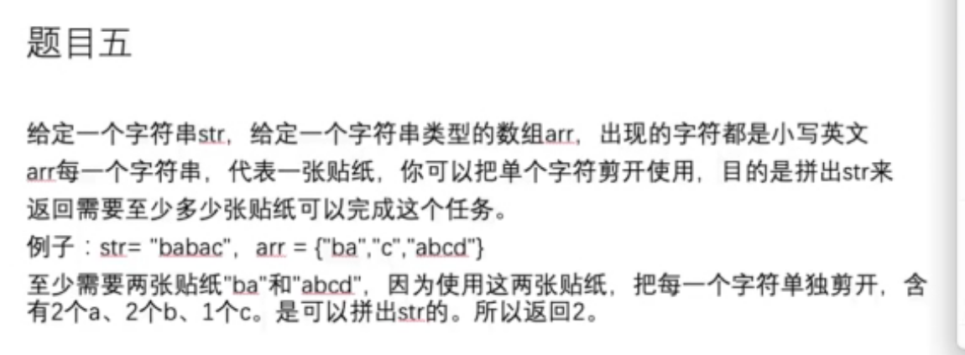

### √√最长公共子序列1:55:16

## √第20节 暴力递归到动态规划（三）

### √√最长回文子序列12:00

1.原序列和反序列求公共子序列

2.四种可能性

动态规划

力扣516

### √√象棋问题1:01:34

1.递归

2.动态规划

### 咖啡机1:33:00

## √第21节 暴力递归到动态规划（四）

### √√最小路径和05:53

给定一个矩阵 m，从左上角开始每次只能向右或者向下走，

最后到达右下角的位置，路径上所有的数字累加起来就是路径和

返回所有的路径中最小的路径和

数组压缩技巧

### 题目二 货币数组45:07

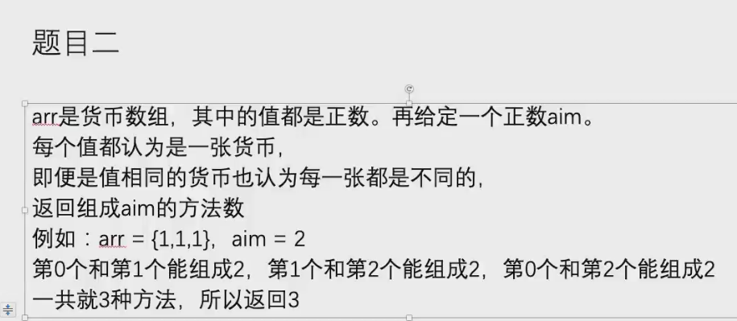

### 题目三 面值数组59:27

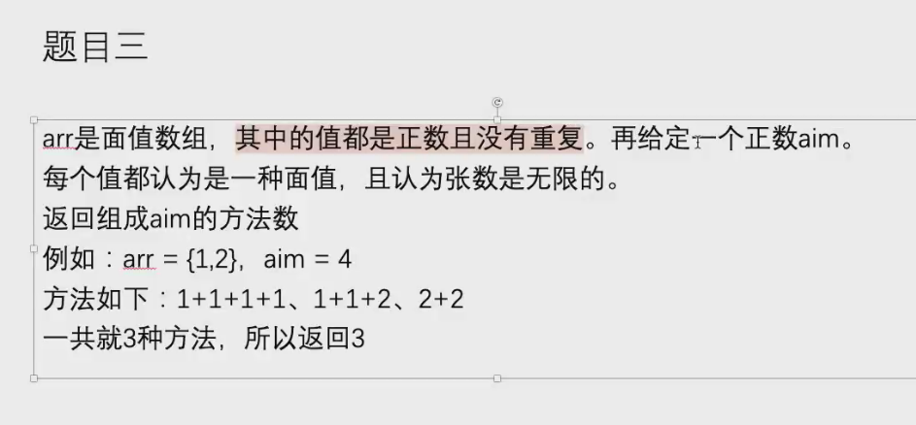

### 题目四 货币数组1:27:03

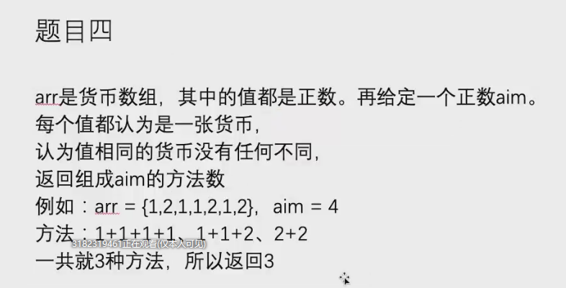

### 醉汉1:56:50

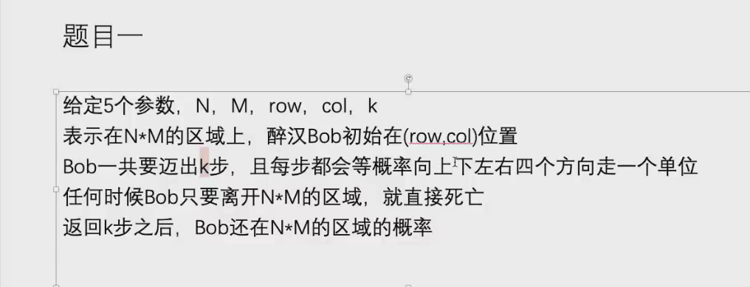

## √第22节 暴力递归到动态规划（五）

### 题目一 砍怪兽04:44

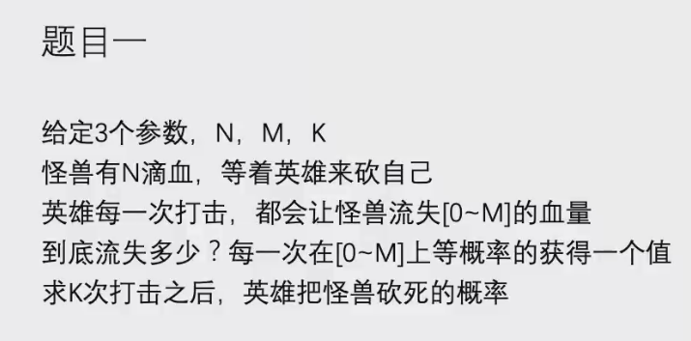

### √√不重复面值数组，无限张。 1:17:59

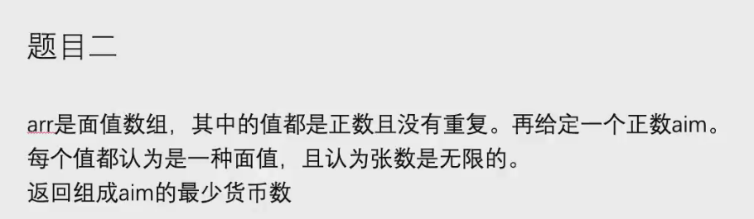

### √√一个数字裂开，5=2+3，升序02:03:22

给定一个正数n，求n的裂开方法数，

规定：后面的数不能比前面的数小

比如4的裂开方法有：

1+1+1+1、1+1+2、1+3、2+2、4

5种，所以返回5

有近似公式

## √第23节 暴力递归到动态规划（六）

### √题目一08：00

给定一个正数数组arr，

请把arr中所有的数分成两个集合，尽量让两个集合的累加和接近

返回：

最接近的情况下，较小集合的累加和

### √√题目二51:09

给定一个正数数组arr，请把arr中所有的数分成两个集合

如果arr长度为偶数，两个集合包含数的个数要一样多

如果arr长度为奇数，两个集合包含数的个数必须只差一个

请尽量让两个集合的累加和接近

返回：

最接近的情况下，较小集合的累加和

### √√n皇后1:52:44

N皇后问题是指在N*N的棋盘上要摆N个皇后，

要求任何两个皇后不同行、不同列， 也不在同一条斜线上

给定一个整数n，返回n皇后的摆法有多少种。  
n=1，返回1

n=2或3，2皇后和3皇后问题无论怎么摆都不行，返回0

n=8，返回92

## √第24节 窗口内最大值或最小值的更新结构

### 滑动窗口07:30

### 双端队列15:33

### √√题目一34:17

假设一个固定大小为W的窗口，依次划过arr，

返回每一次滑出状况的最大值

例如，arr = [4,3,5,4,3,3,6,7], W = 3

返回：[5,5,5,4,6,7]

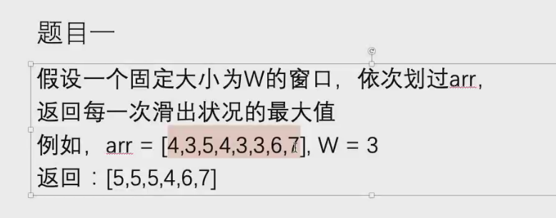

### √√题目二55:21

给定一个整型数组arr，和一个整数num

某个arr中的子数组sub，如果想达标，必须满足：

sub中最大值 – sub中最小值 <= num，

返回arr中达标子数组的数量

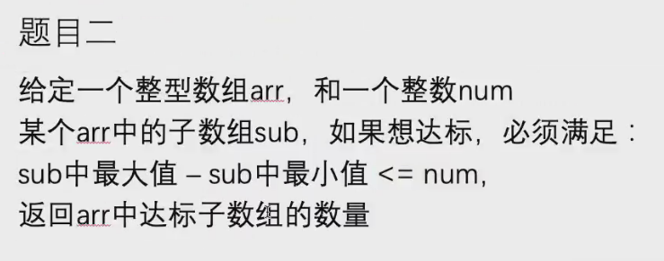

### 题目四2:01:41

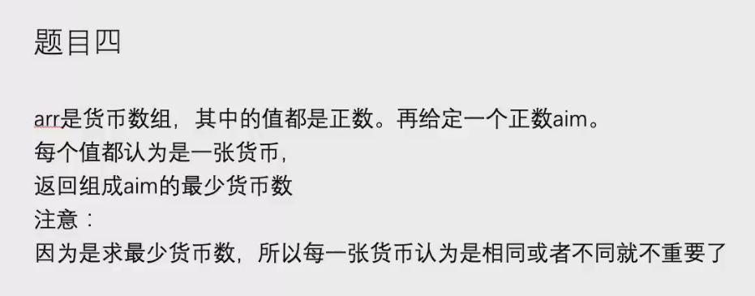

### 134. 加油站，未讲

## 第25节 单调栈结构

### √单调栈5:00

一种特别设计的栈结构，为了解决如下的问题：

给定一个可能含有重复值的数组arr，i位置的数一定存在如下两个信息

1）arr[i]的左侧离i最近并且小于(或者大于)arr[i]的数在哪？

2）arr[i]的右侧离i最近并且小于(或者大于)arr[i]的数在哪？

如果想得到arr中所有位置的两个信息，怎么能让得到信息的过程尽量快。

那么到底怎么设计呢？

### √题目二50:17

给定一个只包含正数的数组arr，arr中任何一个子数组sub，

一定都可以算出(sub累加和 )* (sub中的最小值)是什么，

那么所有子数组中，这个值最大是多少？

### √√直方图1:27:18

给定一个非负数组arr，代表直方图

返回直方图的最大长方形面积

### 题目四1:34:47

给定一个二维数组matrix，其中的值不是0就是1，

返回全部由1组成的最大子矩形，内部有多少个1

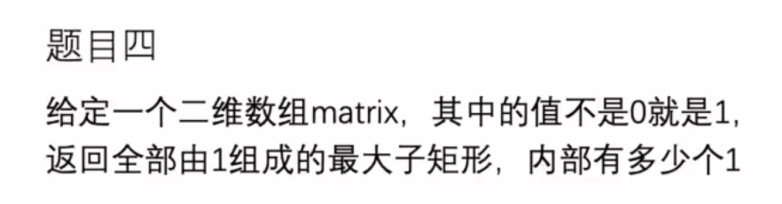

### 题目五1:49:39未懂leetcode1504

给定一个二维数组matrix，其中的值不是0就是1，

返回全部由1组成的子矩形数量

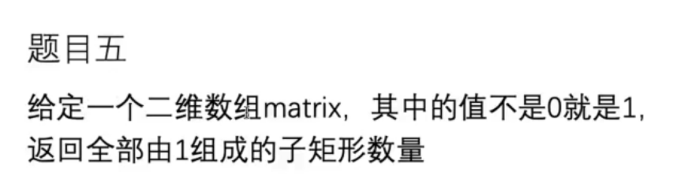

## √第26节由斐波那契数列讲述矩阵快速幂技巧

### 题目一（单调栈续）6:14

给定一个数组arr，

返回所有子数组最小值的累加和

### 类似斐波那契数列的递归优化45:01

### f(n)+f(n-i)推广1:23:00

### √√题目四1:29:43

第一年农场有1只成熟的母牛A，往后的每年：

1）每一只成熟的母牛都会生一只母牛

2）每一只新出生的母牛都在出生的第三年成熟

3）每一只母牛永远不会死

返回N年后牛的数量

### √√题目五1:48:44

给定一个数N，想象只由0和1两种字符，组成的所有长度为N的字符串

如果某个字符串,任何0字符的左边都有1紧挨着,认为这个字符串达标

返回有多少达标的字符串

### 一个区域，只有两排1:59:55

## √第27节 bfprt算法、蓄水池算法

### √√KMP算法核心5:00

1）如何理解next数组

2）如何利用next数组加速匹配过程，优化时的两个实质！（私货解释）

## √第28节 Manacher算法

### √√Manacher算法01:22

假设字符串str长度为N，想返回最长回文子串的长度

时间复杂度O(N)

### √√添多少个字符，变成回文1:38:00

实际上是包含最后一个字符，最长回文子串1:38:44

### √√互为旋转子串1:51:14

第一个字符串相加，然后根据KMP看看第二个字符串是否是第一个字符串的子串

### √√两颗树，第二颗树是否是第一颗树的子树1:59:33

序列化，然后KMP

## 第29节

### 在无序数组中求第K小的数04:00

1）改写快排的方法

2）bfprt算法

### 给定一个无序数组arr中，给定一个正数k，返回top k个最大的数 1:09:51

不同时间复杂度三个方法：

1）O(N*logN)

2）O(N + K*logN)

3）O(n + k * logk)

### 蓄水池算法1:21:19

解决的问题：

假设有一个源源吐出不同球的机器，

只有装下10个球的袋子，每一个吐出的球，要么放入袋子，要么永远扔掉

如何做到机器吐出每一个球之后，所有吐出的球都等概率被放进袋子里

### uuid 1:58:38

## 第30节 Morris遍历

### 莫里斯遍历08:54

### 给定一棵二叉树的头节点head，求以head为头的树中，最小深度是多少？ 1:23:00

## 第31节 线段树

### 线段树05:00

### 俄罗斯方块1:43:14

想象一下标准的俄罗斯方块游戏，X轴是积木最终下落到底的轴线

下面是这个游戏的简化版：

1）只会下落正方形积木

2）[a,b] -> 代表一个边长为b的正方形积木，积木左边缘沿着X = a这条线从上方掉落

3）认为整个X轴都可能接住积木，也就是说简化版游戏是没有整体的左右边界的

4）没有整体的左右边界，所以简化版游戏不会消除积木，因为不会有哪一层被填满。

给定一个N*2的二维数组matrix，可以代表N个积木依次掉落，

返回每一次掉落之后的最大高度

## 第32节

### IndexTree 12:00

<https://shimo.im/docs/68cd6h3TwygPwx8W/read>

<https://shimo.im/docs/QxX9xy3VtTGPWpht/read> 1:17：02

### IndexTree2D 1:18:28

### AC1 1:33:00

### AC2 2:15:04

## 第33节

### 哈希函数05:55

### 布隆过滤器42:44

### 一致性哈希1:20:40

## 第34节

### 资源限制技巧汇总01:49

1）布隆过滤器用于集合的建立与查询，并可以节省大量空间（已讲）

2）一致性哈希解决数据服务器的负载管理问题（已讲）

3）利用并查集结构做岛问题的并行计算（已讲）

4）哈希函数可以把数据按照种类均匀分流

5）位图解决某一范围上数字的出现情况，并可以节省大量空间

6）利用分段统计思想、并进一步节省大量空间

7）利用堆、外排序来做多个处理单元的结果合并

### 题目一14:23

32位无符号整数的范围是0~4,294,967,295，

现在有一个正好包含40亿个无符号整数的文件，

可以使用最多1GB的内存，怎么找到出现次数最多的数？

哈希均分成400份

### 题目二01:00:15

32位无符号整数的范围是0~4,294,967,295，

现在有一个正好包含40亿个无符号整数的文件，

所以在整个范围中必然存在没出现过的数。

可以使用最多1GB的内存，怎么找到所有未出现过的数？用位图

【进阶】

内存限制为 10MB，但是只用找到一个没出现过的数即可

### 题目三1:29:40

有一个包含100亿个URL的大文件，假设每个URL占用64B，

请找出其中所有重复的URL

【补充】

某搜索公司一天的用户搜索词汇是海量的(百亿数据量)，

请设计一种求出每天热门Top100词汇的可行办法

布隆过滤器

哈希取模

### 题目四1:31:27

32位无符号整数的范围是0~4294967295，

现在有40亿个无符号整数，

可以使用最多1GB的内存，

找出所有出现了两次的数。

### 题目五1:35:41

32位无符号整数的范围是0~4294967295，现在有40亿个无符号整数

可以使用最多10MB的内存，怎么找到这40亿个整数的中位数？

### 题目六1:45:56

32位无符号整数的范围是0~4294967295，

有一个10G大小的文件，每一行都装着这种类型的数字，

整个文件是无序的，给你5G的内存空间，

请你输出一个10G大小的文件，就是原文件所有数字排序的结果